Министерство образования и науки России
Рыбинский государственный авиационный технический университет
имени П.А. Соловьева
КАФЕДРА ВЫЧИСЛИТЕЛЬНЫХ СИСТЕМ

ДИСЦИПЛИНА:
Объектно-ориентированное программирование

ОТЧЁТ
ПО ЛАБАРАТОРНОЙ РАБОТЕ № 1

Выполнил Гречин Д.Е.
^{(фамилия, имя, отчество)}
студент гр. ЗИС-23

Преподаватель Пруктишина В.А.
^{(фамилия, имя, отчество)}

Оценка __________________________
Подпись преподавателя ____________
Дата ____________________________

г. Рыбинск
2024 г.

Содержание

1 Постановка задачи 3
2 Введение 4
3 Функциональные возможности 5
4 Структура программы 6
5 Интерфейс программы 7
6 Пример использования 8
7 Листинг кода 9

1 Постановка задачи
На языке программирования Python разработать графический редактор. Требования:
- должны использоваться визуальные компоненты, с кнопками и формами ввода;
- должны соблюдаться основные принципы ООП, элементы точка и линии должны быть классами, рисование — методы;
- код выкладывать на github, можно protected репо с выдачей доступа аккаунту.

2 Введение
Программа представляет собой простой графический редактор, разработанный на языке Python с использованием библиотеки tkinter. Редактор позволяет пользователю:
- рисовать линии, задавая начальную и конечную точки;
- свободно рисовать на холсте;
- выбирать цвет и толщину линии;
- очищать холст.
Программа разработана с соблюдением принципов объектно-ориентированного программирования (ООП). Основные элементы (точка, линия) реализованы как классы, а рисование осуществляется через методы этих классов.

3 Функциональные возможности
Программа предоставляет следующие функции:
- Режим рисования линии:
- пользователь может задать начальную и конечную точки линии, кликая на холсте;
- линия рисуется с выбранным цветом и толщиной.
- Режим свободного рисования:
- пользователь может рисовать произвольные линии, удерживая левую кнопку мыши;
- цвет и толщина линии также настраиваются.
- Выбор цвета:
- пользователь может выбрать цвет линии с помощью диалогового окна выбора цвета.
- Выбор толщины линии:
- пользователь может выбрать толщину линии из предустановленных значений (1, 2, 3, 4, 5, 10).
- Очистка холста:
- пользователь может очистить холст, удалив все нарисованные элементы.

4 Структура программы
Программа состоит из следующих компонентов:
- Класс Point:
- описывает точку с координатами x и y;
- метод draw рисует точку на холсте.
- Класс Line:
- описывает линию, состоящую из двух точек (start_point и end_point);
- метод draw рисует линию на холсте.
- Класс PaintApp:
- основной класс приложения, который управляет интерфейсом и логикой программы;
- содержит методы для обработки событий мыши, выбора цвета и толщины линии, а также очистки холста.
- Интерфейс:
- холст для рисования;
- панель инструментов с кнопками для переключения режимов, выбора цвета, толщины линии и очистки холста.

5 Интерфейс программы
Интерфейс программы (рис. 1) состоит из:
- Холста: область для рисования.
- Панели инструментов:
- кнопка "Режим: Линия" — переключение в режим рисования линии;
- кнопка "Режим: Рисование" — переключение в режим свободного рисования;
- кнопка "Очистить холст" — удаление всех элементов с холста;
- кнопка "Выбрать цвет" — открытие диалога выбора цвета;
- выпадающее меню "Толщина линии" — выбор толщины линии.
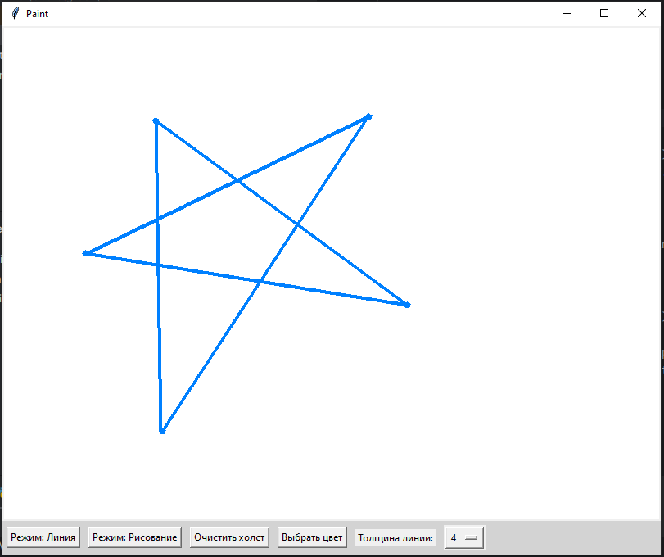
Рисунок 1 – Интерфейс программы.

6 Пример использования
- Рисование линии:
- выберите режим "Линия";
- кликните на холсте, чтобы задать начальную точку;
- кликните ещё раз, чтобы задать конечную точку. Линия будет нарисована автоматически.
- Свободное рисование:
- выберите режим "Рисование";
- удерживайте левую кнопку мыши и двигайте курсор, чтобы рисовать.
- Выбор цвета и толщины:
- нажмите кнопку "Выбрать цвет", чтобы выбрать цвет линии;
- используйте выпадающее меню "Толщина линии", чтобы выбрать толщину.
- Очистка холста:
- нажмите кнопку "Очистить холст", чтобы удалить все элементы.
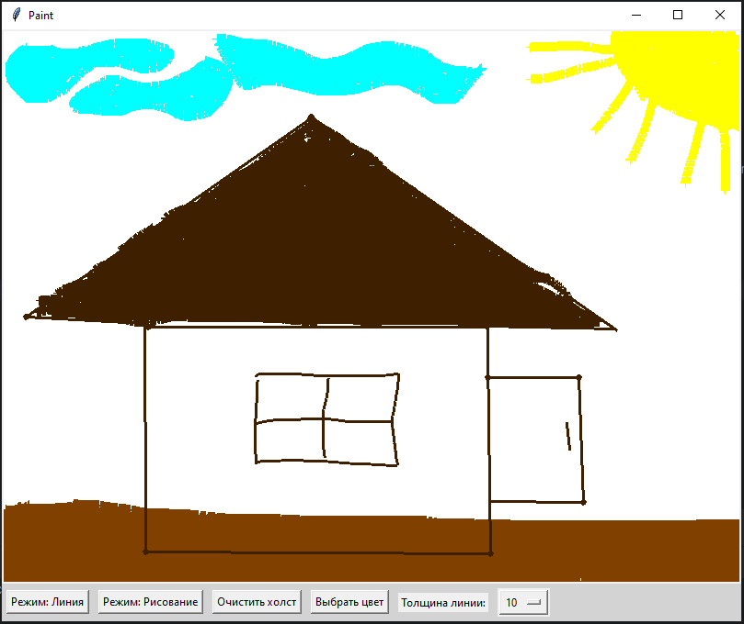
Рисунок 2 – Рисунок в графическом редакторе.

7 Листинг программы
import tkinter as tk
from tkinter import colorchooser
# Класс для точки
class Point:
def __init__(self, x, y):
self.x = x
self.y = y
def draw(self, canvas, color, thickness):
canvas.create_oval(self.x - 2, self.y - 2, self.x + 2, self.y + 2, fill=color, outline=color, width=thickness)
# Класс для линии
class Line:
def __init__(self, start_point, end_point):
self.start_point = start_point
self.end_point = end_point
def draw(self, canvas, color, thickness):
canvas.create_line(
self.start_point.x, self.start_point.y,
self.end_point.x, self.end_point.y,
fill=color, width=thickness
)
# Основной класс приложения
class PaintApp:
def __init__(self, root):
self.root = root
self.root.title("Paint")
self.canvas = tk.Canvas(root, width=800, height=600, bg="white")
self.canvas.pack()
# Список для хранения всех фигур
self.shapes = []
# Переменные для хранения точек начала и конца линии
self.start_point = None
self.end_point = None
# Переменные для свободного рисования
self.drawing = False
self.last_x, self.last_y = None, None
# Настройки по умолчанию
self.current_color = "black"
self.current_thickness = 2
# Панель инструментов
self.toolbar = tk.Frame(root, bg="lightgray")
self.toolbar.pack(side=tk.TOP, fill=tk.X)
# Кнопки
self.button_line_mode = tk.Button(self.toolbar, text="Режим: Линия", command=self.set_line_mode)
self.button_line_mode.pack(side=tk.LEFT, padx=5, pady=5)
self.button_free_draw = tk.Button(self.toolbar, text="Режим: Рисование", command=self.set_free_draw_mode)
self.button_free_draw.pack(side=tk.LEFT, padx=5, pady=5)
self.button_clear = tk.Button(self.toolbar, text="Очистить холст", command=self.clear_canvas)
self.button_clear.pack(side=tk.LEFT, padx=5, pady=5)
# Выбор цвета
self.button_color = tk.Button(self.toolbar, text="Выбрать цвет", command=self.choose_color)
self.button_color.pack(side=tk.LEFT, padx=5, pady=5)
# Выбор толщины линии
self.label_thickness = tk.Label(self.toolbar, text="Толщина линии:")
self.label_thickness.pack(side=tk.LEFT, padx=5, pady=5)
self.thickness_var = tk.IntVar(value=self.current_thickness)
self.thickness_menu = tk.OptionMenu(self.toolbar, self.thickness_var, 1, 2, 3, 4, 5, 10, command=self.set_thickness)
self.thickness_menu.pack(side=tk.LEFT, padx=5, pady=5)
# Привязка событий мыши
self.canvas.bind("<Button-1>", self.on_mouse_click)
self.canvas.bind("<B1-Motion>", self.on_mouse_drag)
self.canvas.bind("<ButtonRelease-1>", self.on_mouse_release)
# Режим по умолчанию
self.mode = "line" # Режим рисования линии
# Установка режима рисования линии
def set_line_mode(self):
self.mode = "line"
# Установка режима свободного рисования
def set_free_draw_mode(self):
self.mode = "free"
# Выбор цвета
def choose_color(self):
color = colorchooser.askcolor()[1]
if color:
self.current_color = color
# Установка толщины линии
def set_thickness(self, value):
self.current_thickness = int(value)
# Обработчик клика мыши
def on_mouse_click(self, event):
if self.mode == "line":
if self.start_point is None:
self.start_point = Point(event.x, event.y)
self.start_point.draw(self.canvas, self.current_color, self.current_thickness)
else:
self.end_point = Point(event.x, event.y)
line = Line(self.start_point, self.end_point)
line.draw(self.canvas, self.current_color, self.current_thickness)
self.shapes.append(line)
self.start_point = None
self.end_point = None
elif self.mode == "free":
self.drawing = True
self.last_x, self.last_y = event.x, event.y
# Обработчик движения мыши с зажатой кнопкой
def on_mouse_drag(self, event):
if self.mode == "free" and self.drawing:
if self.last_x and self.last_y:
self.canvas.create_line(
self.last_x, self.last_y, event.x, event.y,
fill=self.current_color, width=self.current_thickness
)
self.last_x, self.last_y = event.x, event.y
# Обработчик отпускания кнопки мыши
def on_mouse_release(self, event):
if self.mode == "free":
self.drawing = False
self.last_x, self.last_y = None, None
# Метод для очистки холста
def clear_canvas(self):
self.canvas.delete("all")
self.shapes.clear()
self.start_point = None
self.end_point = None
# Запуск приложения
if __name__ == "__main__":
root = tk.Tk()
app = PaintApp(root)
root.mainloop()

